Глава 6

ТЕРМОДИНАМИКА

§1. Историческая справка

Первый закон термодинамики, доказавший тщетность попыток создать вечный двигатель, связан в основном с именами Майера, Гельмгольца и Джоуля.
Величайший физиолог и физик своего времени, Герман Людвиг Фердинанд Гельмгольц назвал этот закон законом сохранения энергии.
Джеймс Прескотт Джоуль более сорока лет работал над экспериментальным доказательством эквивалентности работы и теплоты.
Но первым, кто установил этот закон, был двадцатишестилетний Роберт Юлиус Майер, который во время плавания в экваториальные широты в качестве корабельного врача, находясь вблизи острова Ява, заметил, что венозная кровь у оперируемых матросов имеет необыкновенный ярко красный цвет. Сопоставляя этот факт с теорией окисления крови у животных, созданной Лавуазье, Майер предположил, что в тропиках процесс окисления крови может происходить медленнее из-за уменьшения скорости теплообмена организма с окружающей средой. На основе этого предположения Майер пришел к идее об эквивалентности теплоты и механической работы. Еще в течение нескольких лет Майер дорабатывал свою теорию сохранения энергии и в 1842 году опубликовал статью в небольшом журнале, которая многие годы оставалась никем не замеченной.
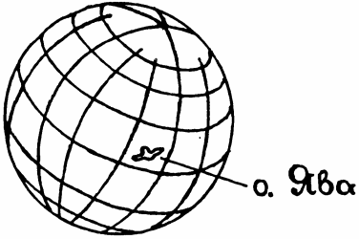
Судьба Майера, установившего один из фундаментальных законов природы, трагична. Многолетние напряженные размышления привели его к психическому заболеванию, после которого он уже никогда не возвращался к научной деятельности.

§ 2. Внутренняя энергия

Взаимодействие тел друг с другом можно охарактеризовать с помощью понятия потенциальной энергии. Характеристикой движущихся тел может служить кинетическая энергия. Потенциальная и кинетическая энергия тел являются видами механической энергии.
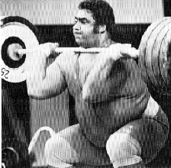

Механическая энергия определяется взаимным расположением тел, т.е. их координатами, скоростями. Иными словами, она представляет из себя некоторую функцию состояния тела или системы тел.
Всякое тело состоит из частиц, участвующих в поступательном, вращательном, колебательном движениях, взаимодействующих между собой. Вид и расположение частиц в теле, скорости их движения, однозначным образом определяют его внутреннее состояние. Совокупность всех видов энергии частиц, из которых состоит тело, представляет из себя его внутреннюю энергию.
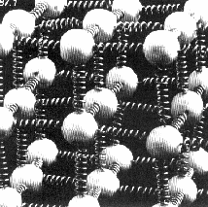
Параметры частиц, из которых состоит тело, связаны с макроскопическими параметрами системы - давлением, объемом, температурой.
Как с позиции микроскопических, так и с позиции макроскопических параметров, внутренняя энергия является однозначной функцией величин, определяющих внутреннее состояние системы.
Как и любую другую, внутреннюю энергию необходимо рассматривать относительно какого-то уровня, принимаемого за нулевой. Кроме того, нас, как правило, интересует не абсолютное значение внутренней энергии, а ее изменение при переходе из одного состояния в другое. В тепловых процессах, протекающих в широком интервале температур, вплоть до тысяч градусов, у частиц чаще всего изменяется лишь их кинетическая и потенциальная энергия.
Обозначим внутреннюю энергию через U, кинетическую и потенциальную энергии частиц через E_{кин}. и E_{п}, все остальные виды энергии - через Е. Для двух произвольных состояний внутренняя энергия тела будет равна U₁ = E_{1кин}. + E_{1п} + E. U₂ = E_{2кин}. + E_{2п}. + Е. Тогда Δ U = U₂ -U₁ = ΔE_{кин}. + ΔЕ_{п.}

§ 3. Внутренняя энергия одноатомного идеального газа

Для вычисления внутренней энергии одноатомного идеального газа необходимо среднекинетическую энергию движения одного атома умножить на число атомов в рассматриваемом объеме.
Число атомов N, в свою очередь, может быть выражено через число Авогадро N_{А} и количество вещества n = m/M.
$$U=E_{\text{æ }}N$$
$E_{æ}=\frac{3}{2}\text{kT}$ $N=N_{A}\frac{m}{M}$
Произведение двух постоянных величин - постоянной Больцмана и числа Авогадро равно универсальной газовой постоянной:
$${\text{kN}}_{A}=R$$
Таким образом, после ряда преобразований получаем, что, для одноатомного идеального газа внутренняя энергия прямо пропорциональна его абсолютной температуре, массе, и обратно пропорциональна молярной массе. Так как газ одноатомный, коэффициент пропорциональности между этими величинами равен 3/2.
$$U=\frac{3m}{2M}\text{RT}$$
Изменение внутренней энергии одноатомного идеального газа при переходе из одного состояния в другое будет равно:
$$DU=\frac{3m}{2M}RDT$$
Существенно, что изменение этой величины при переходе газа из состояния с температурой Т₁ в состояние с температурой Т₂ определяется только его начальным и конечным состоянием и не зависит от способа перехода из одного состояния в другое.

§ 4. Работа и изменение внутренней энергии тела

Возьмем кусок толстой медной проволоки и путем многократного и быстрого перегибания в одном месте попытаемся его переломить. Через короткое время температура проволоки в месте сгиба существенно увеличивается, что свидетельствует об увеличении ее внутренней энергии.
Причиной увеличения внутренней энергии проволоки явилась совершенная нами при деформации проволоки механическая работа.
Проделаем еще один опыт. Нальем в металлический цилиндр, плотно закрытый с одной стороны, легко испаряющуюся жидкость, например ацетон. Закроем цилиндр пробкой и обвяжем его веревкой. Двигая веревку вперед - назад, мы будем совершать механическую работу по преодолению силы трения веревки о поверхность цилиндра. В результате совершения этой работы внутренняя энергия частиц цилиндра и находящейся внутри него жидкости, так же как и в предыдущем опыте с проволокой, увеличивается. Соответственно, увеличивается и их температура. Жидкость начинает интенсивно испаряться. Давление газа в цилиндре повышается и за счет его внутренней энергии совершается механическая работа по выбрасыванию пробки из цилиндра.
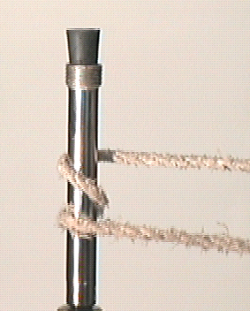
Опыты позволяют сделать вывод о том, что работа внешних сил, произведенная над системой, может приводить к изменению ее внутренней энергии.
§ 5. Работа в термодинамике

Внутренняя энергия газа при переходе его из одного состояния в другое изменяется. Рассмотрим, как это изменение связано с работой внешних сил над газом или газа против внешних сил. Для этого рассмотрим цилиндр с подвижным поршнем. На произвольном малом участке при движении поршня изменяется объем газа и совершается работа, равная произведению силы, действующей на поршень со стороны газа, находящегося внутри цилиндра, на перемещение
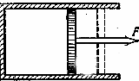
поршня под действием этой силы:
x₁ Δx x₂ x
ΔА_{i} = F_{i} Δ x.
Работа положительна, если направление силы и перемещения совпадают и отрицательна, если они противоположны. Из этого следует, что при сжатии газа положительна работа внешних сил, а при расширении положительную работу совершает газ.
Для вычисления работы, совершаемой газом при изменении его объема, в определяющем уравнении работы можно заменить силу, действующую на поршень в цилиндре, через произведение давления газа на площадь поршня. Получаем, что работа в термодинамике определяется произведением давления газа на изменение его объема:
ΔА_{i} = p_{i} S Δx = p_{i} ΔV
На графике зависимости давления от объема газа p=p(V), элементарная работа численно равна площади полоски p_{i} ΔV.
p
p₂

p_{i}
p₁

V
V₁ ΔV V₂
Полная работа равна сумме всех элементарных работ:
A = Σ ΔA_{i} = Σ p_{i} ΔV_{i.}
Таким образом, графически работа газа может быть вычислена как площадь фигуры между осью абсцисс, линией графика и ординатами начального и конечного объемов.
При изобарном процессе работа, совершенная газом при его расширении, равна A = p (V₂ - V₁).
Полученное уравнение позволяет выявить физический смысл универсальной газовой постоянной R.
Запишем для двух состояний газа уравнение Менделеева-Клапейрона:
p V₂ = ν RT₁
p V₁ = νRT₂
Вычитая из первого уравнения второе, имеем:
p (V₂ - V₁) = νR (T₂ - T₁)
Как было получено выше, p (V₂ - V₁) = А.
Таким образом: А = ν R (T₂ - T₁).
Выразим из полученного уравнения R: $R=\frac{A}{ν⋅(T_{2}−T_{1})}$.
Если ν = 1 моль, T₂ - T₁ = 1 K, то R =A.
Таким образом, универсальная газовая постоянная - это физическая величина, численно равная работе, совершенной 1 молем идеального газа при его изобарном расширении в результате повышения температуры на 1 К.

§ 6. Теплообмен

Бросим в стакан с горячей водой несколько кусочков льда. Вода остывает, а лед нагревается и начинает плавиться.

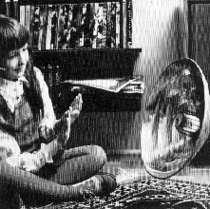

Включим в холодном помещении электрообогреватель. Через некоторое время температура воздуха в комнате повысится.
Изменение температуры тел связано с изменением их внутренней энергии. В приведенных примерах внутренняя энергия изменяется без совершения работы.
Процесс передачи энергии от одного тела к другому без совершения работы называется теплообменом или теплопередачей.
Во всех случаях, если имеется контакт между двумя телами с различной температурой, теплообмен идет в направлении от более нагретого тела к менее нагретому. При этом неважно, каково абсолютное значение внутренней энергии тел, участвующих в теплообмене. Например, если маленький раскаленный гвоздик падает в огромную ванну с водой, он все-равно остывает, хотя внутренняя энергия воды в ванне существенно больше внутренней энергии гвоздика.
Теплообмен между телами может осуществляться путем теплопроводности, конвекции и излучения.
Для наблюдения различных видов теплообмена проведем ряд опытов.
К медному стержню, примерно на одинаковом расстоянии друг от друга, прикрепим с помощью пластилина небольшие шарики. Будем подогревать стержень с одного края. Стержень постепенно прогревается по всей длине, пластилин плавится, и шарики один за другим падают на стол.
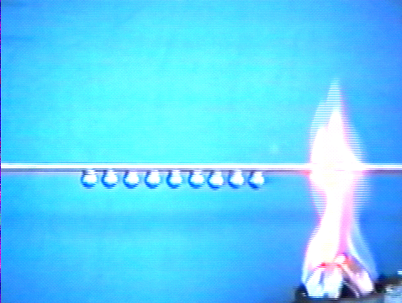
Теплопередача в стержне осуществляется путем теплопроводности.
Объяснить механизм теплопроводности можно с позиций молекулярно-кинетической теории строения вещества.
Частицы, из которых состоят вещества, хаотично движутся и взаимодействуют между собой. Интенсивность их движения связана с температурой. При теплопроводности энергия частиц, находящихся в более нагретой области тела, передается частицам, находящимся в менее нагретой области. Увеличение энергии частиц ведет к увеличению интенсивности их движения и росту температуры.
Так как молекулы разных веществ различны и различно их взаимодействие друг с другом, следует ожидать, что теплопроводности тел, даже находящихся в одном агрегатном состоянии, не будут одинаковыми.
Чтобы проверить это, проведем еще один эксперимент. Будем подогревать в пламени три одинаковых по длине и толщине стержня, изготовленных из различных материалов. Один стержень - медный, другой - стальной, третий - стеклянный. Как и в предыдущем опыте, к стержням, примерно на одинаковом расстоянии друг от друга предварительно прикрепим с помощью пластилина небольшие шарики.
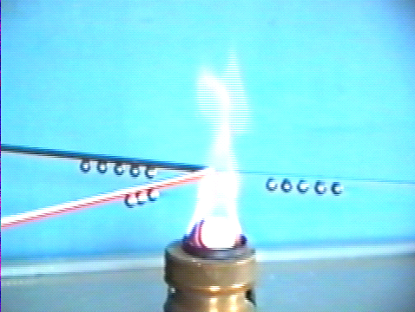
Наблюдение за процессом нагревания стержней и последовательностью отпадывания шариков дает основание сделать вывод о том, что действительно различные вещества имеют разную теплопроводность.
В две слегка наклоненные пробирки нальем воду. Поместим пробирки в пламя так, чтобы оно охватывало в одном случае нижние, а в другом - верхние слои воды.
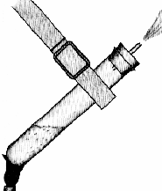
В первой пробирке вода быстро прогревается по всему объему. Во второй пробирке нижний слой жидкости остается холодным даже тогда, когда верхний слой закипает.
Опыт со второй пробиркой свидетельствует о том, что вода обладает малой теплопроводностью. В первой же пробирке механизм теплообмена, очевидно, иной. Его можно представить себе следующим образом. Жидкость при нагревании расширяется, плотность ее уменьшается. В жидкости молекулы связаны друг с другом относительно слабо. В поле тяжести на менее плотную жидкость, находящуюся внутри жидкости более плотной, действует выталкивающая сила, под действием которой она всплывает вверх, уступая место опускающейся холодной жидкости. Теплообмен происходит путем перемешивания нагретых и ненагретых областей посредством струй.
Можно попытаться увидеть эти струи, введя в жидкость краситель. Для соответствующего опыта удобно использовать U-образную стеклянную трубку с перемычкой.
Вид теплообмена, осуществляемый путем переноса энергии струями самого вещества, называется конвекцией.
Очевидно, конвекция должна происходить и в газах. Чтобы пронаблюдать конвекцию в газах, изготовим вертушку и расположим ее над мощной электролампой или над пламенем. Поднимающиеся вверх теплые потоки воздуха приводят вертушку во вращательное движение. Восходящие от пламени горячие конвекционные потоки воздуха можно пронаблюдать непосредственно, спроецировав их с помощью теневого осветителя на экран.
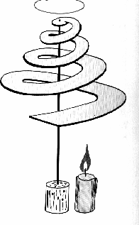
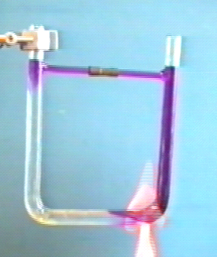
Вероятно значительно хуже, но принципиально все-таки может идти конвекция и в сыпучих твердых телах.
Говоря о конвекции, следует отметить особенность ее протекания в больших природных водоемах. Дело в том, что водоемы, покрываются льдом сверху и даже в самые суровые морозы очень редко промерзают до дна.
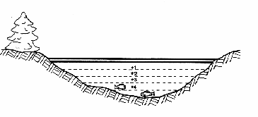
Объясняется это тем, что самая распространенная и важная для жизни жидкость - вода обладает аномальностью теплового расширения. При охлаждении до +4 ⁰С плотность воды увеличивается, а затем вновь начинает уменьшаться. Соответственно, конвекционное перемешивание воды в водоеме со стоячей водой продолжается лишь до определенного предела. Дальше теплообмен протекает посредством теплопроводности, которая у воды, как было выяснено выше, очень низкая. Отмеченные особенности воды можно отнести к решающим факторам, определившим возможность зарождении жизни на Земле.
Обнаружить излучение можно поднеся руку сбоку к раскаленному предмету.
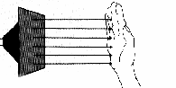
Происходящий теплообмен не является конвекцией, поскольку конвекционные потоки теплого воздуха поднимаются вверх. Теплообмен не является и теплопроводностью, поскольку теплопроводность воздуха очень мала. Можно предположить, что теплообмен происходит посредством невидимого излучения.
Лучи могут различным образом поглощаться поверхностями и отражаться от них.
Чтобы несколько более детально исследовать процесс теплообмена, происходящий при излучении и поглощении энергии, расположим на одинаковом расстоянии от двух теплоприемников электролампу.
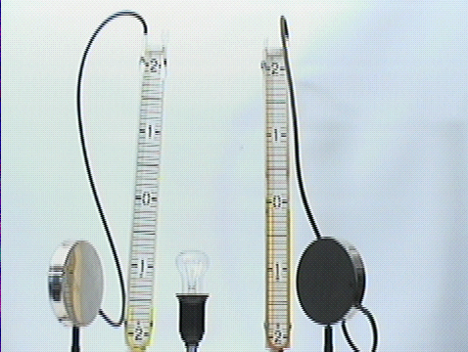
Теплоприемник представляет из себя металлическую коробку с отверстием для подсоединения манометра. Одна поверхность теплоприемника - блестящая, другая - черная. К лампе теплоприемники обращены разными сторонами. С помощью шлангов теплоприемники подсоединены к манометру, позволяющему зафиксировать изменение давления воздуха внутри них. Давление воздуха в теплоприемниках будет изменяться при изменении его температуры.
Опыт показывает, что давление, а следовательно и температура воздуха в теплоприемниках повышается, причем в теплоприемнике, обращенном к лампе черной стороной, температура повышается на большую величину, чем в теплоприемнике с блестящей стороной.
Увеличим температуру нити накала лампы. Изменение температур воздуха в теплоприемниках происходит с большей скоростью, чем в предыдущем случае.
Тела с темной поверхностью поглощают лучистую энергию лучше, чем тела со светлой поверхностью.

§ 7. Количество теплоты

Внутренняя энергия тела может изменяться за счет работы внешних сил. Для характеристики изменения внутренней энергии при теплообмене вводится величина, называемая количеством теплоты и обозначаемая Q.
Количество теплоты - это физическая величина, показывающая, какая энергия передана телу в результате теплообмена.
В международной системе единицей количества теплоты, также как работы и энергии, является джоуль: [Q]=[A]=[E]=1 Дж.
На практике еще иногда применяется внесистемная единица количества теплоты - калория. 1 кал. = 4,2 Дж.
Следует отметить, что термин "количество теплоты" неудачен. Он был введен в то время, когда считалось, что в телах содержится некая невесомая, неуловимая жидкость - теплород. Процесс теплообмена, якобы, заключается в том, что теплород переливаясь из одного тела в другое, переносит с собой и некоторое количество теплоты. Сейчас, зная основы молекулярно-кинетической теории строения вещества, мы понимаем, что теплорода в телах нет, механизм изменения внутренней энергии тела иной. Однако, сила традиций велика и мы продолжаем пользоваться термином, введенным на основе неверных представлений о природе теплоты. Вместе с тем, понимая природу теплообмена, не следует полностью игнорировать неверные представления о нем. Напротив, проводя аналогию между потоком тепла и потоком гипотетической жидкости теплорода, количеством теплоты и количеством теплорода, можно при решении некоторых классов задач наглядно представить протекающие процессы и верно решить задачи. В конце-концов, верные уравнения, описывающие процессы теплообмена, были в свое время получены на основе неверных представлений о теплороде, как носителе теплоты.
Количество теплоты, передаваемое от одного тела к другому, может идти на нагревание тела, плавление, парообразование, либо выделяться при противоположных процессах - остывании тела, кристаллизации, конденсации. Теплота выделяется при сгорании топлива.
Рассмотрим более подробно процессы, которые могут протекать в результате теплообмена.
Нальем в пробирку немного воды и закроем ее пробкой. Подвесим пробирку к стержню, закрепленному в штативе, и подведем под нее открытое пламя. От пламени пробирка получает некоторое количество теплоты и температура жидкости, находящейся в ней, повышается. При повышении температуры внутренняя энергия жидкости увеличивается. Происходит интенсивный процесс ее парообразования. Расширяющиеся пары жидкости совершают механическую работу по выталкиванию пробки из пробирки.
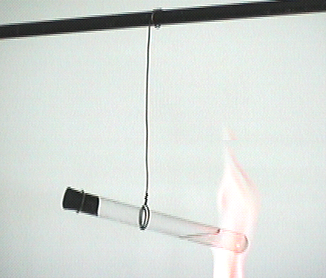
Проведем еще один опыт с моделью пушки, изготовленной из отрезка латунной трубки, которая укреплена на тележке. С одной стороны трубка плотно закрыта эбонитовой пробкой, сквозь которую пропущена шпилька. К шпильке и трубке припаяны провода, оканчивающиеся клеммами, на которые может подаваться напряжение от осветительной сети. Модель пушки, таким образом, представляет из себя разновидность электрического кипятильника.
Нальем в ствол пушки немного воды и закроем трубку резиновой пробкой. Подключим пушку к источнику тока. Электрический ток, проходя через воду, нагревает ее. Вода закипает, что приводит к ее интенсивному парообразованию. Давление водяных паров растет и, наконец, они совершают работу по выталкиванию пробки из ствола пушки.
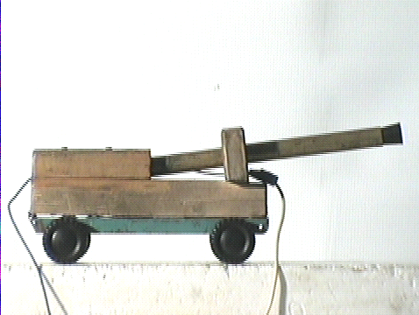
Пушка, вследствие отдачи, откатывается в сторону, противоположную вылету пробки.
Оба опыта объединяют следующие обстоятельства. В процессе нагревания жидкости различными способами, температура жидкости и, соответственно, ее внутренняя энергия увеличивались. Для того, чтобы жидкость кипела и интенсивно испарялась, необходимо было продолжать ее нагревание.
Пары жидкости за счет своей внутренней энергии совершили механическую работу.
Исследуем зависимость количества теплоты, необходимой для нагревания тела, от его массы, изменения температуры и рода вещества. Для исследования данных зависимостей будем использовать воду и масло. (Для измерения температуры в опыте применяется электрический термометр, изготовленный из термопары, подключенной к зеркальному гальванометру. Один спай термопары опущен в сосуд с холодной водой для обеспечения постоянства его температуры. Другой спай термопары измеряет температуру исследуемой жидкости).
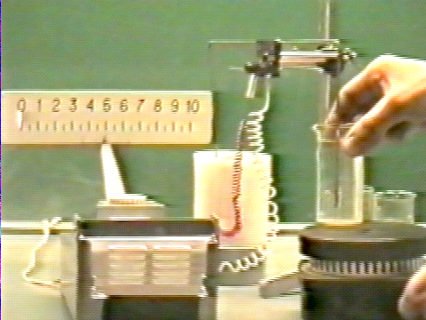
Опыт состоит из трех серий. В первой серии исследуется для постоянной массы конкретной жидкости (в нашем случае - воды) зависимость количества теплоты, необходимого для ее нагревания, от изменения температуры. О количестве теплоты, полученной жидкостью от нагревателя (электрической плитки), будем судить по времени нагревания, предполагая, что между ними существует прямо пропорциональная зависимость. Чтобы результат эксперимента соответствовал этому предположению, необходимо обеспечить стационарный поток тепла от электроплитки к нагреваемому телу. Для этого электроплитка была включена в сеть заранее, так чтобы к началу опыта температура ее поверхности перестала изменяться. Для более равномерного нагрева жидкости во время опыта, будем помешивать ее при помощи самой термопары. Будем фиксировать показания термометра через равные промежутки времени до тех пор, пока световой зайчик не дойдет до края шкалы.
Сделаем вывод: между количеством теплоты, необходимым для нагревания тела и изменением его температуры, существует прямая пропорциональная зависимость.
Во второй серии опытов будем сравнивать количества теплоты, необходимые для нагревания одинаковых жидкостей разной массы при изменении их температуры на одну и ту же величину.
Для удобства сравнения получаемых величин массу воды для второго опыта возьмем в два раза меньше, чем в первом опыте.
Вновь будем фиксировать показания термометра через равные промежутки времени.
Сравнивая результаты первого и второго опытов можно сделать следующие выводы:
Между массой вещества и количеством теплоты, необходимым для его нагревания, существует прямая пропорциональная зависимость.
В третьей серии опытов будем сравнивать количества теплоты, необходимые для нагревания равных масс различных жидкостей, при изменении их температуры на одну и ту же величину.
Будем нагревать на электроплитке масло, масса которого равна массе воды в первом опыте. Будем фиксировать показания термометра через равные промежутки времени.
Результат опыта подтверждает вывод о том, что количество теплоты, необходимое для нагревания тела, прямо пропорционально изменению его температуры и, кроме того, свидетельствует о зависимости этого количества теплоты от рода вещества.
Поскольку в опыте использовалось масло, плотность которого меньше плотности воды и для нагревания масла до некоторой температуры потребовалось меньшее количество теплоты, чем для нагревания воды, можно предположить, что количество теплоты, необходимое для нагревания тела, зависит от его плотности.
Чтобы проверить это предположение, будем одновременно нагревать на нагревателе постоянной мощности одинаковые массы воды, парафина и меди.
Через одно и то же время температура меди оказывается примерно в 10 раз, а парафина примерно в 2 раза выше температуры воды.
Но медь имеет большую, а парафин меньшую плотность, чем вода.
Опыт показывает, что величиной, характеризующей скорость изменения температуры веществ, из которых изготовлены тела, участвующие в теплообмене, является не плотность. Эта величина называется удельной теплоемкостью вещества и обозначается буквой с.
Для сравнения удельных теплоемкостей различных веществ служит специальный прибор. Прибор состоит из стоек, в которых крепится тонкая парафиновая пластинка и планка с пропущенными сквозь нее стержнями. На концах стержней укреплены алюминиевый, стальной и латунный цилиндры равной массы.
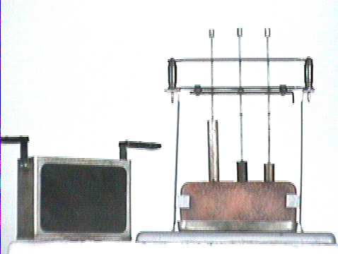
Нагреем цилиндры до одинаковой температуры, погрузив их в сосуд с водой, стоящий на горячей электроплитке. Закрепим горячие цилиндры на стойках и освободим их от крепления. Цилиндры одновременно прикасаются к парафиновой пластине и, плавя парафин, начинают погружаться в нее. Глубина погружения цилиндров одинаковой массы в парафиновую пластину, при изменении их температуры на одну и ту же величину, оказывается разной.
Опыт свидетельствует о том, что удельные теплоемкости алюминия, стали и латуни различны.
Проделав соответствующие опыты с плавлением твердых тел, парообразованием жидкостей, сгоранием топлива получаем следующие количественные зависимости.

Количество теплоты, необходимое для нагревания тела или выделяющееся при его охлаждении, прямо пропорционально массе тела и изменению его температуры.
$Q=\text{cm}DT$
Количество теплоты, необходимое для превращения жидкости в пар или выделяющееся при его конденсации, прямо пропорционально массе жидкости.
$Q=\text{Lm}$
Количество теплоты, необходимое для плавления тела или выделяющееся при его кристаллизации, прямо пропорционально массе этого тела.
$$Q=\text{rm}$$
Количество теплоты, выделяющееся при сгорании топлива, прямо пропорционально его массе.
$$Q=\text{qm}$$
Во всех формулах, позволяющих рассчитывать количество теплоты для различных тепловых процессов, стоят коэффициенты пропорциональности, называемые удельными величинами, то есть приходящимися на единицу других величин. Удельные величины являются характеристиками веществ, а не тел.

Удельная теплоемкость вещества показывает, чему равно количество теплоты, необходимое для нагревания или выделяющееся при охлаждении 1 кг вещества на 1 К.

Удельные теплоты парообразования, плавления, сгорания показывают, какое количество теплоты требуется для парообразования, плавления или выделяется при конденсации, кристаллизации, сгорании 1 кг вещества.

Чтобы получить единицы удельных величин, их надо выразить из соответствующих формул и в полученные выражения подставить единицы теплоты - 1 Дж, массы - 1 кг, а для удельной теплоемкости - и 1 К.
Получаем единицы: удельной теплоемкости - 1 Дж / кг К, остальных удельных теплот: 1 Дж / кг.

§ 8. Первый закон термодинамики

Первый закон термодинамики или закон сохранения энергии для тепловых процессов, связывает количество теплоты, переданное системе, изменение ее внутренней энергии и работу, совершенную системой над окружающими телами.
Одна из возможных его формулировок звучит следующим образом:
Количество теплоты, сообщаемое термодинамической системе, равно сумме изменения ее внутренней энергии ΔU и работы A, совершаемой системой против внешних сил.
Q = ΔU + A.

Если работа совершается внешними силами над термодинамической системой, то обозначив ее А', первый закон термодинамики можно записать в виде уравнения:
Q + A' = ΔU.

Если термодинамическая система остается изолированной, то есть она не обменивается теплотой с окружающими телами, не совершает работу против внешних сил и внешние силы не совершают работу над системой, то ее внутренняя энергия остается величиной постоянной.
Если A (A') и (или Q) не равны нулю, то следует говорить о сохранении не внутренней энергии термодинамической системы, а внутренней энергии и энергии всех тел, участвующих в термодинамическом процессе.
Если при А = 0 (А' = 0), Q ≠ 0, то теплообмен системы с окружающими телами происходит без превращения внутренней энергии в другие виды.
Если при Q = 0, А ≠ 0 (А' ≠ 0), то происходит превращение одного вида энергии в другой (механической во внутреннюю и внутренней в механическую).
Первый закон термодинамики связывает три величины - ΔU, A (A), Q.
Изменение внутренней энергии ΔU термодинамической системы не зависит от способа перехода системы из одного состояния в другое, поскольку она по определению является однозначной функцией ее состояния.
В отличие от ΔU, величины A и Q существенно зависят от характера процесса.

Действительно, пусть газ, находящийся в цилиндре под поршнем переходит из состояния А в состояние В тремя разными способами: вдоль изотермы АВ, через точку С и через точку D.
p A D

p₂

p₁

C B

V₁ V₂ V
В первом случае работа, совершаемая газом, равна площади фигуры, ограниченной изотермой и отрезками
В V₂ и А V₁.
Во втором случае работа, совершаемая газом, равна площади прямоугольника p₁ (V₂ - V₁).
В третьем случае - площади прямоугольника p₂ (V₂-V₁).
Так как разным переходам соответствуют разные значения работы и одно и то же значение изменения внутренней энергии, то согласно первому закону термодинамики этим переходам будут соответствовать разные количества теплоты.
Из сказанного, в частности, вытекает бессмысленность выражений "запас теплоты", "изменение количества теплоты", "запас работы", "изменение работы". Накопителей работы и теплоты не существует. Работа не приобретается и не расходуется, а совершается в процессе воздействия внешних тел на термодинамическую систему или термодинамической системы на внешние тела. О количестве теплоты или теплообмене можно говорить только описывая процесс взаимодействия термодинамической системы с внешними телами, в процессе которого происходит изменение ее внутренней энергии. Теплообмен происходит при наличии разности температур участвующих в процессе тел. Результатом теплообмена является выравнивание температур. Таким образом, количество теплоты - это энергия, передаваемая от одного тела другому в процессе теплообмена, а не энергия, которой обладают тела до или после теплообмена.
Первый закон термодинамики является выражением одного из наиболее общих законов природы - закона сохранения и превращения энергии в приложении к определенному и очень распространенному классу физических явлений. Энергия - это универсальная мера движения материи, которая остается постоянной при любых ее превращениях. Закон сохранения энергии говорит о несотворимости и неуничтожимости движения материи. Законы в науке отражают устойчивые, повторяющиеся связи между явлениями. В то же время законы имеют разную степень общности. Закон сохранения энергии относится к разряду наиболее фундаментальных законов природы. Он свидетельствует не только о сохранении материи и ее движения, но и о ее способности к качественным превращениям.

§ 9. Применение первого закона термодинамики
к идеальному газу

Первый закон термодинамики позволяет вычислить изменение параметров идеального газа при тепловых и механических процессах.
Так, если в газе протекают изопроцессы, первый закон термодинамики может быть записан в частном виде.
При изотермическом процессе изменения внутренней энергии в идеальном газе не происходит и все подводимое к газу количество теплоты идет на совершение им работы.
Т = const, U = const , ΔU = 0, Q = А
При изохорном процессе объем газа остается постоянным. Соответственно, не совершается работа и внутренняя энергия газа изменяется исключительно за счет теплообмена с окружающей средой.
V = const, ΔV = 0, А = 0, ΔU = Q_{v}
(Индекс _{v} означает, что процесс протекает при постоянном объеме).
Если при теплообмене происходит изменение температуры газа на ΔT, то Q_{V} = c_{v} m ΔT.
c_{v} - это удельная теплоемкость газа при постоянной объеме. Подставляя это выражение в уравнение первого закона термодинамики для изохорного процесса, имеем:
ΔU = c_{v} m ΔT.
С другой стороны, для одноатомного идеального газа

Приравняв правые части уравнений и произведя соответствующие преобразования, имеем:
$$c_{v}=\frac{3}{2}⋅\frac{R}{M}$$

При изобарном процессе изменение внутренней энергии газа происходит как за счет теплообмена, так и за счет совершения механической работы. Если к газу подводится некоторое количество теплоты, то оно частично расходуется на увеличение внутренней энергии газа, частично на совершение газом работы при его расширении.
p = const, А = p ΔV, Q_{p} = ΔU + p ΔV
(Индекс _{p} означает, что процесс протекает при постоянном давлении).
Давление газа остается постоянным за счет соответствующего изменения объема. Так как ΔU = Q_{v}, то Q_{p} = Q_{v} + p ΔV.
Таким образом оказывается, что для повышения температуры газа на одно и то же количество градусов при постоянном давлении надо сообщить ему большее количество теплоты, чем при постоянном объеме, так часть теплоты расходуется на совершение работы.
Если обозначить удельную теплоемкость при постоянном давлении c_{p}, то первый закон термодинамики для изобарного процесса примет вид: c_{p} m ΔT = c_{v} m ΔT + p ΔV или:
$$c_{p}=c_{v}+\frac{p⋅DV}{m⋅DT}$$

Из уравнения Менделеева - Клапейрона следует, что
$$\frac{p⋅DV}{m⋅DT}=\frac{R}{M}$$
$$c_{p}=c_{v}+\frac{R}{M}$$
Таким образом,

С учетом того, что
$$c_{v}=\frac{3}{2}⋅\frac{R}{M}$$
$$c_{p}=\frac{5}{2}⋅\frac{R}{M}$$

Наряду с удельными теплоемкостями газа при постоянном объеме и постоянном давлении c_{v} и c_{p}, можно ввести молярные теплоемкости C_{v} = c_{v} M при постоянном объеме и C_{p} = c_{v} M при постоянном давлении. Сделав это, имеем: C_{p} =C_{V} + R.
Полученное уравнение носит название уравнения Майера.
Кроме рассмотренных, возможен еще вариант, когда термодинамическая система не обменивается теплотой с окружающей средой. Процесс, происходящий при этом с газом, называется адиабатным. При адиабатном процессе работа совершается газом за счет убыли его внутренней энергии, либо наоборот, за счет совершения над газом работы, увеличивается его внутренняя энергия. Q = 0; А = - ΔU.
Адиабатный процесс и его результаты можно пронаблюдать с помощью следующих опытов. Бутылку из светлого стекла закрепим в штативе и закроем пробкой, сквозь которую пропущена трубка. На трубку надет шланг, соединенный с нагнетающим насосом. Будем увеличивать давление воздуха в бутылке до тех пор, пока из нее не будет выбита пробка. Газ, расширяясь, совершает работу. В результате этого его внутренняя энергия уменьшается, соответственно, падает и температура. Об уменьшении температуры газа можно судить по появлению в сосуде тумана.
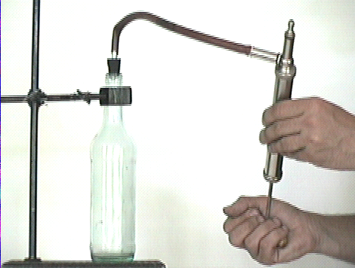
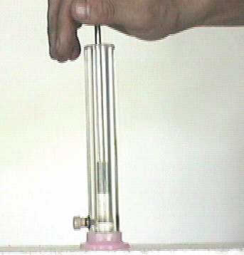
Насыпем в запаянный с одного конца прозрачный цилиндр легковоспламеняющееся вещество. В качестве такого вещества используется одна раздавленная в пыль головка от спички. Вставим в цилиндр поршень. При резком сжатии газа, находящегося в цилиндре, его внутренняя энергия повышается, соответственно, повышается и температура. Это приводит к воспламенению горючего вещества.

§ 10. Тепловые двигатели

Повседневные наблюдения и многочисленные опыты показывают, что осуществляться может не любой термодинамический процесс, при котором соблюдается первый закон термодинамики. В частности, самопроизвольная передача внутренней энергии от менее нагретого тела к более нагретому принципиально не запрещается первым законом термодинамики. Но никто и никогда не наблюдал, чтобы нагретое тело, будучи опущенным в холодную воду, нагрелось еще больше, тогда как вода при этом еще сильнее остыла бы. Точно так же, никто и никогда не наблюдал, чтобы какое-то тело увеличило свою потенциальную энергию, поднявшись на некоторую высоту, за счет уменьшения внутренней энергии, сопровождающегося соответствующим понижением температуры.
Обобщение огромного экспериментального материала позволило сформулировать второй закон термодинамики, указывающий направление, в котором могут протекать термодинамические процессы.
Невозможен термодинамический процесс, единственным результатом которого была бы передача внутренней энергии от менее нагретого тела к более нагретому (формулировка, принадлежащая немецкому физику Рудольфу Клаузиусу) .

Невозможен круговой процесс, единственным результатом которого было бы совершение работы за счет внутренней энергии, отнимаемой от какого-либо тела путем теплообмена (формулировка, принадлежащая английскому физику Уильяму Томсону).
Круговой процесс (или цикл) - это последовательность процессов, приводящих термодинамическую систему к исходному состоянию.
Фраза «единственным результатом» в формулировке Клаузиуса означает, что термодинамический процесс не должен вызывать изменений в окружающих телах. Например, в холодильных установках внутренняя энергия передается от холодильной камеры к более нагретой среде. Но при этом совершается работа над рабочим веществом и процесс совершения этой работы связан с изменениями в окружающих телах.
То же относится и к формулировке Томсона. «Превращение тепла в работу» в круговом процессе может происходить, если помимо тела, отдающего внутреннюю энергию путем теплообмена, в процесс вовлекается менее нагретое тело, которому передается часть внутренней энергии, отнятой у более нагретого тела.
Второй закон термодинамики лежит в основе работы любого циклически действующего теплового двигателя.
Цикличность работы теплового двигателя можно рассмотреть на примере кругового процесса, осуществляемого с некоторым количеством газа или пара.
Предположим, что мы впустили в цилиндр с плотно пригнанным поршнем определенное количество газа или пара, называемого рабочим телом. Рабочее тело, расширяясь, совершает работу против внешних сил. Любой цилиндр имеет конечные размеры, поэтому процесс расширения рабочего тела когда-то должен прекратиться. С прекращением же расширения, прекратится и процесс превращения внутренней энергии пара или газа в механическую энергию.
В приведенном примере мы имеем дело с тепловым двигателем однократного действия. К таким двигателям относится, например, огнестрельное оружие.
Для повторного расширения рабочего тела, а следовательно, и повторного совершения работы, рабочее тело необходимо сжать. Для этого поршень и рабочее тело должны быть переведены в первоначальное состояние. Но если рабочее тело сжимать при том же давлении, при котором оно расширялось, то полезная работа, совершенная за один цикл окажется равной нулю.
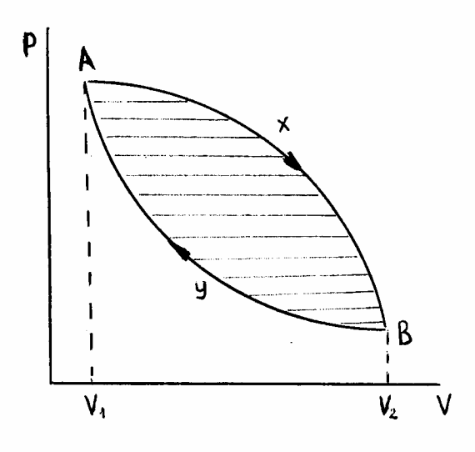
Чтобы полезная работа за один цикл отличалась от нуля, надо сжатие рабочего тела проводить при меньшем давлении, чем при расширении. Сказанное хорошо иллюстрируется на графике зависимости давления газа, находящегося в цилиндре под поршнем, от занимаемого им объема. Работа внешних сил над рабочим телом при расширении численно равна площади фигуры V₁-А-x-В-V₂, а при сжатии - площади V₂-В-y-A-V₁. Заштрихованная площадь, ограниченная замкнутой кривой, численно равна полезной работе, совершаемой рабочим телом за один цикл. Так как кривая В - y- A соответствует более низкой температуре, чем кривая A - x - C , то это означает, что рабочее тело при сжатии должно контактировать с менее нагретым телом.
Таким образом, циклическим тепловым двигателем мы можем назвать тепловой двигатель, в котором путем использования повторяющихся циклов осуществляется превращение внутренней энергии рабочего тела в механическую энергию.

Нагреватель
Т₁
Q₁

Рабочее тело

Q₂

Холодильник
Т₂ < Т₁

Для работы циклического теплового двигателя необходимо наличие тела с температурой Т₁, называемого нагревателем, тела с температурой Т₂, называемого холодильником, и рабочего тела, которое, отнимая за один цикл от нагревателя количество теплоты Q₁, передает холодильнику количество теплоты Q₂ и разность Q₁ - Q₂ преобразует в работу.
В лаборатории промоделировать работу циклического теплового двигателя можно с помощью следующей установки.
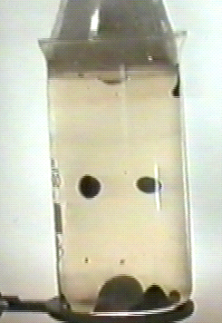
В высокий химический стакан налита вода. На дне стакана находится анилин. Плотность холодного анилина лишь незначительно превышает плотность воды, но этого превышения достаточно, чтобы он в воде тонул. Поверхности воды касается дно другого стакана, заполненного холодной водой или льдом. Будем нагревать дно стакана, около которого находится анилин. При нагревании анилин расширяется, плотность его уменьшается. Как только она станет меньше плотности воды, анилин в виде капель всплывет к ее поверхности. Касаясь дна холодного стакана, анилин охлаждается, его плотность вновь увеличивается и он тонет. Процесс повторяется пока существует разница температур между нижней и верхней частью воды в стакане с анилином. В данном опыте анилин моделирует рабочее тело тепловой машины, пламя служит нагревателем, стакан со льдом- холодильником.
Рассмотрим энергетический баланс цикла теплового двигателя.
Пусть рабочее тело, обладающее в начальном состоянии внутренней энергией U₁, приобретает от нагревателя в процессе расширения количество теплоты Q₁ и совершает положительную работу А₁. При этом внутренняя энергия его становится равной U₂.
Пусть в процессе сжатия рабочее тело отдает холодильнику количество теплоты Q₂ и совершает отрицательную работу А₂, возвращаясь при этом в исходное состояние.
Применяя к процессам расширения и сжатия рабочего тела первый закон термодинамики, получим:
Q₁ = U₂ - U₁ + A₁
Q₂ = U₁ - U₂ + A₂
После сложения этих выражений имеем:
Q₁ + Q₂ = A₁ + A₂ = A ,
где А - работа, совершаемая рабочим телом за один цикл.
Понятно, что, чем больше А при данном Q_{1,} тем экономичнее тепловой двигатель. На основании этого целесообразно под КПД теплового двигателя понимать следующую величину:
$$h=\frac{\left|A\right|}{\left|Q_{1}\right|}=\frac{\left|Q_{1}\right|−\left|Q_{2}\right|}{\left|Q_{1}\right|}$$

Из этого выражения, в частности, вытекает, что h < 1, так как в соответствии с формулировкой Томсона Q₂ не может быть равно нулю.
Следует особо отметить, что эта особенность тепловых двигателей, которая иногда трактуется как «бесполезная» отдача внутренней энергии холодильнику, является принципиальной и не может быть устранена путем усовершенствования их конструкций.
Изучая работу тепловых двигателей, французский физик и инженер Сади Карно определил, что максимальный КПД теплового двигателя может быть достигнут, если приобретение и отдача энергии рабочим при теплообмене будет происходить без изменения температуры, а температура рабочего тела будет изменяться лишь в процессе совершения работы.
На основе этих соображений Карно построил цикл идеальной тепловой машины, состоящий из двух изотерм и двух адиабат.

В цикле Карно рабочее тело, роль которого выполняет идеальный газ, занимая объем Vi и находясь под давлением p₁, приводится в тепловой контакт с нагревателем, температура которого Т₁.
При очень медленном уменьшении внешнего давления и без прерывания контакта с нагревателем, рабочему телу предоставляется возможность расширяться вдоль изотермы 1-2 и переходить в состояние с параметрами p₂V₂T₁. При этом рабочее тело совершает работу, равную количеству теплоты Q₁, полученному от нагревателя, температура которого остается постоянной из-за его бесконечно большой теплоемкости.
При изотермическом расширении рабочего тела происходит полное превращение внутренней энергии, полученной им от нагревателя, в механическую энергию.
После этого рабочему телу предоставляется возможность для дальнейшего расширения в условиях адиабатной изоляции. Это дает возможность понизить температуру рабочего тела от температуры нагревателя до температуры холодильника. Благодаря этому, в дальнейшем при сжатии внешним силам придется выполнить меньшую работу. Кроме того, понижение температуры достигается не путем теплового контакта с менее нагретым телом, что привело бы к потере энергии, а в результате совершения работы за счет внутренней энергии рабочего тела.
На следующем этапе снимается тепловая изоляция и осуществляется тепловой контакт рабочего тела с холодильником, который также обладает бесконечно большой теплоемкостью.
Без прерывания контакта с холодильником, рабочее вещество, сжимаясь, переводится в состояние с параметрами р₄V₄T₂. При этом внешние силы совершают работу, равную количеству теплоты, отдаваемой холодильнику.
Для завершения цикла рабочее тело вновь в условиях адиабатной изоляции сжимается и переводится в исходное состояние. При этом внешние силы совершают некоторую работу.
Энергетический баланс цикла Карно, осуществляемого с идеальным газом, показывает, что работы на адиабатах взаимно компенсируются, а полезная работа за один цикл равна разности работ, совершаемых на изотермах расширения и сжатия.
Применяя первый закон термодинамики к каждому процессу цикла Карно и используя уравнение состояния идеального газа и уравнение, описывающее адиабатный процесс, можно получить выражение для КПД цикла Карно, осуществляемого с идеальным газом:
$$η=\frac{T_{1}−T_{2}}{T_{1}}$$
где: Т₁- температура нагревателя, а Т₂ - температура холодильника.
КПД реальных тепловых двигателей при одном и том же температурном интервале значительно меньше КПД цикла Карно. Вместе с тем, полученное Карно выражение для КПД играет большую роль в термодинамике, показывая пути повышения КПД реальных тепловых двигателей.

Примеры решения задач к главе 5
«Термодинамика»

Задача 1

Определить количество теплоты, которое сообщено 2 кг гелия при постоянном объеме, если его температура повысилась на 100 К. На сколько изменилась внутренняя энергия газа и какая работа была совершена им?

Решение

Количество теплоты, сообщенное газу при постоянстве его
$$c_{v}=\frac{3}{2}⋅\frac{R}{M}$$
объема равно: Q_{v} = c_{v} m ΔT,

$$с_{v}=\frac{3⋅8,3\frac{\text{Дж}}{\text{моль}⋅К}}{2⋅0,\text{004}\frac{\text{кг}}{\text{моль}}}=3,1⋅{\text{10}}^{3}\frac{\text{Дж}}{\text{кг}⋅К}\text{.}$$

M_{He} = 0,004 кг /моль,

Q_{v} = 2 кг . 3,1.10³ Дж/К. кг .100 К = 6,2 . 10⁵ Дж.

Так как V= const, A = 0.
Тогда, согласно первому закону термодинамики ΔU = Q_{v.}

Задача 2

До какой температуры нагреется газ, содержащийся в баллоне объемом V при давлении p₁ и температуре T₁, если ему сообщить количество теплоты Q?
Решение

Количество теплоты, сообщенное газу при его постоянном объеме, равно: Q_{v} = c_{v} m (T₂ - T₁).
$$T_{2}=T_{1}+\frac{Q_{v}}{c_{v}⋅m}$$
Отсюда:

Из уравнения Менделеева-Клапейрона для начального состояния газа:
$$m=\frac{p_{1}⋅V⋅M}{R⋅T_{1}}$$

$$T_{2}=T_{1}\left(1+\frac{Q_{v}⋅R}{p_{1}⋅V⋅M⋅c_{v}}\right)\text{.}$$
Окончательно имеем:

Задача 3

p
2 3

1 4

T

Найти работу, совершаемую идеальным газом в количестве 2 моль в процессе, изображенном на графике. p₂ = 5p₁; T₄=2T₁; T₁ = 280 К.

Решение

p 2 3
p₂

1 4
p₁

V₁ V_{2 V}
Изобразим процесс в осях p-V. Так как на изохорах работа не совершается, то работа за цикл равна:
A = p₂ (V₂-V₁) - p₁(V₂-V₁) =
= (p₂-p₁) (V₂-V₁).
Разность объемов газа можно найти из уравнения Менделеева - Клапейрона, записав его для состояний 1 и 4:

p₁ V₁ = ν R T₁ и p₁ V₂ = ν R T₄

Вычитая из второго уравнения первое, имеем:
$$V_{2}−V_{1}=\frac{ν⋅R}{p_{1}}⋅\left(T_{4}−T_{1}\right)\text{.}$$

Так как по условию задачи Т₄ = 2Т₁, то:
$$V_{2}−V_{1}=\frac{ν⋅R⋅T_{1}}{p_{1}}\text{.}$$

Работа за цикл равна:

$$A=\left(p_{2}−p_{1}\right)⋅\frac{ν⋅R⋅T_{1}}{p_{1}}=ν⋅R⋅T_{1}⋅\left(\frac{p_{2}}{p_{1}}−1\right)\text{.}$$
После подстановки численных данных, А = 18,6 кДж.

Задача 4

С какой скоростью должны лететь две мухи навстречу друг другу, чтобы после столкновения от них “мокрого места не осталось”?

Решение

Предположим, что мухи состоят полностью из воды.
Если мухи одинаковы и если удар является абсолютно неупругим, очевидно, что кинетическая энергия, которой обладали мухи, пойдет на нагревание и испарение жидкости, доведенной до кипения.
Таким образом, энергетическое уравнение, описывающее этот процесс, будет выглядеть следующим образом: кинетическая энергия, которой обладают две мухи, равна количеству теплоты, идущему на нагревание и на парообразование всей воды, из которой они состоят:
$\text{Eк}=Q_{\text{нагр}\text{.}}+Q_{\text{пар}\text{.}}$; $\frac{2{\text{mv}}^{2}}{2}=2\left(\text{cm}ΔT+\text{rm}\right)$,
где c -удельная теплоемкость воды, r- удельная теплота парообразования воды.
Производим преобразования и получаем: $v=\sqrt{2(cΔT+r)}$
Мы видим, что скорость не зависит от массы мух, а зависит только от удельной теплоемкости, удельной теплоты парообразования той жидкости, из которой они состоят (воды) и изменения температуры. Очевидно, что конечная температура в уравнении 100 градусов, начальную температуру мы можем задать сами, например 20 или 30 градусов. Значение постоянных величин можно найти в таблице.

Задача 5

В жилой комнате было холодно. После того как затопили батареи, температура воздуха повысилась на Δt=20⁰. Объем комнаты V=150м³. Как изменилась внутренняя энергия воздуха, находящегося в комнате?

Решение

Рассматривая эту задачу на качественном уровне, мы можем провести следующие рассуждения.
Воздух нагревается, средняя кинетическая энергия молекул увеличивается. Следовательно, увеличивается и внутренняя энергия воздуха в комнате. Зная изменение температуры, мы можем рассчитать изменение средней кинетической энергии молекул. Зная объем комнаты, мы можем рассчитать количество молекул, находящихся в ней, и ответить на поставленный вопрос.
Но речь идет о жилой комнате. В ней есть щели, через которые воздух может выходить наружу. По всей видимости, комната не теплоизолирована и часть энергии может расходоваться не на нагревание воздуха в комнате, а на нагревание улицы. Как учесть потери энергии не очень понятно. Но очевидно, что в жилой комнате внутренняя энергия меняется не на ту же самую величину, что в закрытой и теплоизолированной комнате при увеличении температуры воздуха, находящегося в ней.
Как же решить задачу?
Пусть, для простоты рассуждений, воздух в комнате представляет из себя одноатомный идеальный газ.
Попытаемся ответить на вопрос: какая часть энергии, получаемой от батарей, теряется? Исходя из формальных соображений, внутренняя энергия одноатомного идеального газа рассчитывается по формуле: $U=\frac{3}{2}\frac{m}{m}\text{RT}$, где m - масса воздуха в комнате, μ - его молярная масса, Т - абсолютная температура.
Запишем для воздуха, находящегося в комнате, уравнение Менделеева - Клапейрона: $\text{PV}=\frac{m}{m}\text{RT}$.
Решим данные уравнения совместно. Получаем: $U=\frac{3}{2}\text{PV}$.
Если комната не является герметичной, то давление газа в ней не меняется при повышении температуры и равно атмосферному давлению.
При неизменном давлении и объеме, внутренняя энергия воздуха, находящегося в комнате, остается постоянной.
Мы пришли к довольно странному результату, который можно было бы получить и иным способом: $Q=ΔU=c_{V}mΔT$, $U=c_{V}\text{mT}$.
Произведение массы на изменение температуры также можно было бы найти, используя уравнение Менделеева - Клапейрона:
$\text{PV}=\frac{m}{μ}\text{RT}$,
откуда: $\text{mT}=\frac{\text{PV}μ}{R}$, $U=c_{V}\frac{\text{PV}μ}{R}≠f(T)$.
Получаем тот же самый результат: внутренняя энергия воздуха в комнате остается величиной постоянной.
Как объяснить данный результат?
Оказывается, что энергия, которая поступает от батарей, и в процессе нагревания, и в процессе поддержания температуры, остается одной и той же.
Получается, что батареи топят для того, чтобы обогревать улицу !?
Но данная ситуация может показаться не столь странной, если мы вспомним, что в течение миллиардов лет Земля получает энергию от Солнца. Эта энергия весьма велика. Но изменения средней температуры земной атмосферы, самой Земли практически не происходит. Это объясняется тем, что Земля выбрасывает в космос в среднем такое же количество тепла, какое получает извне.
Баланс температур может поддерживаться только в том случае, если энергия, получаемая системой, будет равна энергии, теряемой системой.
Следовательно, батареи нужны не для того, чтобы повышать энергию воздуха в комнате, а для того, чтобы поддерживать температуру постоянной, так как наша жизнедеятельность может протекать только в определенном температурном интервале.

Задачи для самостоятельного решения

Задача 1.
Температура нагревателя идеального теплового двигателя 117 ⁰С, температура холодильника – 27 ⁰С. Количество теплоты, получаемое двигателем от нагревателя за 1с, равно 60 кДж.
Чему равны коэффициент полезного действия двигателя, количество теплоты, отдаваемое холодильнику в 1с, мощность двигателя?

Задача 2.
В паровой турбине расходуется 0,35 кг дизельного топлива на 1кВт . ч. Температура поступающего в турбину пара 250 ⁰С, температура холодильника – 30 ⁰С.
Чему равен фактический коэффициент полезного действия турбины? На сколько он отличается от коэффициента полезного действия идеального теплового двигателя, работающего при тех же температурных условиях?

Задача 3.
Одноатомный идеальный газ совершает циклический процесс, состоящий их двух изохор и двух изобар.
Р

2р₀

р₀

V
^{V}₀ ^{2V}₀

Чему равен коэффициент полезного действия цикла?

Вопросы к главе 6
«Термодинамика»

1. Какая энергия называется потенциальной?
2. Какая энергия называется кинетической?
3. Что означает высказывание: "Механическая энергия представляет из себя некоторую функцию состояния тела или системы тел"?
4. Что называется внутренней энергией тела?
5. От чего зависит внутренняя энергия тела?
6. Какие составляющие внутренней энергии тела определяют ее изменение в тепловых процессах?
7. Как рассчитать внутреннюю энергию одноатомного идеального газа?
8. От чего и как зависит внутренняя энергия одноатомного идеального газа?
9. Чему равно изменение внутренней энергии одноатомного идеального газа?
10. Как зависит изменение внутренней энергии одноатомного идеального газа от способа перехода из одного состояния в другое?
11. Как рассчитать изменение внутренней энергии некоторого количества кислорода при изменении его температуры?
12. По каким признакам можно судить, что внутренняя энергия тела изменилась?
13. Как можно изменить внутреннюю энергию твердого тела путем совершения механической работы?
14. Как можно изменить внутреннюю энергию жидкости путем совершения механической работы?
15. Как можно изменить внутреннюю энергию газа путем совершения механической работы?
16. Как определяется знак работы, совершаемой внешними силами над газом?
17. Как определяется работа в термодинамике?
18. Как вычислить работу, совершаемую газом, графически?
19. Чему равна работа газа при его изобарном расширении?
20. Как выявить физический смысл универсальной газовой постоянной, пользуясь выражением для работы газа при изобарном процессе?
21. Каков физический смысл универсальной газовой постоянной?
22. Что называется теплообменом?
23. Каково направление теплообмена при контакте двух тел, обладающих разными значениями внутренней энергии?
24. От каких факторов зависит направление теплообмена при контакте двух тел?
25. Какими способами может осуществляться теплообмен между телами?
26. Что называется теплопроводностью?
27. Каков механизм теплопроводности?
28. Как объяснить, что разные вещества имеют различную теплопроводность?
29. Что называется конвекцией?
30. Каков механизм конвекции?
31. Как объяснить, что большие природные водоемы не промерзают до дна даже в длительные холодные зимы?
32. Что называется излучением?
33. От каких характеристик поверхности тел и как зависит их способность поглощать энергию излучения?
34. Что называется количеством теплоты?
35. В каких единицах измеряется количество теплоты и каково соотношение между этими единицами?
36. От чего и как зависит количество теплоты, необходимое для нагревания тела?
37. От чего и как зависит количество теплоты, выделяющееся при охлаждении тела?
38. Как провести исследование зависимости количества теплоты, необходимого для нагревания тела, от его параметров?
39. Как показать, что величиной, характеризующей скорость изменения температуры тел, участвующих в теплообмене, является не их плотность?
40. Какой опыт можно провести для сравнения удельных теплоемкостей различных веществ?
41. Что называется удельной теплоемкостью вещества?
42. Каков физический смысл удельной теплоемкости вещества?
43. Как получить единицу удельной теплоемкости?
44. Какова единица удельной теплоемкости вещества?
45. От чего и как зависит количество теплоты, необходимое для плавления тела?
46. От чего и как зависит количество теплоты, выделяющееся при кристаллизации жидкости?
47. Что называется удельной теплотой плавления вещества?
48. От чего и как зависит количество теплоты, необходимое для парообразования жидкости?
49. От чего и как зависит количество теплоты, выделяющееся при конденсации пара?
50. Что называется удельной теплотой парообразования вещества?
51. От чего и как зависит количество теплоты, выделяющееся при сгорании топлива?
52. Что называется удельной теплотой сгорания топлива?
53. Какова единица удельной теплоты парообразования?
54. Какова единица удельной теплоты кристаллизации?
55. Какова единица удельной теплоты сгорания?
56. Как формулируется первый закон термодинамики?
57. Зависит ли работа, совершаемая газом при его расширении, от способа перехода из одного состояния в другое?
58. Зависит ли количество теплоты, которым термодинамическая система обменивается с окружающими телами, от способа перехода системы из одного состояния в другое.
59. Почему неверными являются выражения: "запас теплоты", "изменение количества теплоты", "запас работы", "изменение работы"?
60. Как может быть записан первый закон термодинамики для изотермического процесса?
61. Как может быть записан первый закон термодинамики для изобарического процесса?
62. Как может быть записан первый закон термодинамики для изохорического процесса?
63. Какой процесс называется адиабатическим?
64. Как может быть записан первый закон термодинамики для адиабатического процесса?
65. Чем вызвана необходимость введения понятий удельной теплоемкости газа при постоянном объеме и при постоянном давлении?
66. Как связаны между собой удельные теплоемкости газа при постоянном давлении и при постоянном объеме?
67. Что называется молярной теплоемкостью вещества?
68. Как связаны между собой молярные теплоемкости газа при постоянном объеме и постоянном давлении?
69. Как объяснить образование тумана при резком расширении газа?
70. Как объяснить повышение температуры газа при резком уменьшении его объема?
71. В чем состоит суть второго закона термодинамики?
72. Какой процесс называется круговым?
73. Что означают слова “единственным результатом” в формулировке второго закона термодинамики, данной Томсоном?
74. Что называется тепловым двигателем?
75. Что понимается под рабочим телом теплового двигателя?
76. Чем отличается тепловой двигатель разового действия от циклического теплового двигателя?
77. Каково назначение циклических тепловых двигателей?
78. Каковы основные элементы любого циклического теплового двигателя?
79. От чего и как зависит коэффициент полезного действия теплового двигателя?
80. Можно ли в тепловом двигателе обойтись без холодильника?
81. Насколько можно считать теплообмен рабочего тела теплового двигателя с холодильником бесполезной тратой энергии?
82. От чего и как зависит коэффициент полезного действия идеального теплового двигателя, работающего по циклу Карно?
83. В чем состоят отличительные особенности работы теплового двигателя по циклу Карно?
84. До каких значений реально можно довести коэффициент полезного действия тепловых двигателей?
85. Где применяются тепловые двигатели?

ТЕСТЫ ДЛЯ ПРОВЕРКИ УРОВНЯ УСВОЕНИЯ
УЧЕБНОГО МАТЕРИАЛА

ТЕСТ №1. МОЛЕКУЛЯРНАЯ ФИЗИКА

1. Давление идеального газа на стенки сосуда p =

2. t_{o} = - 13 ⁰С. Т = К.

3. Постоянная Авогадро N_{А} =

4. Универсальная газовая постоянная R =

5. Связь давления идеального газа и его абсолютной температуры:

6. Уравнение Клапейрона:

- Газовый процесс, протекающий при постоянном объеме, называется

.......................................................................................................................................

- Газовый процесс, протекающий при постоянной температуре, называется

.......................................................................................................................................
9. Относительная молекулярная масса азота равна Мr=28.

9а. Молярная масса азота равна М =

9б. Один моль азота содержит N = молекул.

9в. Масса одной молекулы азота m₀ = кг.

- Для идеального газа при постоянном давлении и постоянной ................................,

постоянно: .......................................................................................................................

...........................................................................................................................................
- Для данной массы идеального газа, при постоянном произведении давления на объем, не изменяется
...........................................................................................................................................

...........................................................................................................................................
12. Постоянная Больцмана равна отношению к =

13. Относительная влажность воздуха измеряется в ........................................................
- Абсолютная деформация - это физическая величина, равная ..........................
...........................................................................................................................................

..........................................................................................................................................
15. Единица модуля упругости (модуля Юнга) [ E ] =

- Механическое напряжение, возникающее в теле при его..........................................

деформациях, ............................. пропорционально ........................................................

.............................................................................. ...........................................................

...........................................................................................................................................
- Характерными признаками истинно твердых тел являются: ...................................
...........................................................................................................................................

...........................................................................................................................................
- Деформации делятся на деформации растяжения, ...................................... .............

...........................................................................................................................................

19. Количество теплоты, выделяющееся при сгорании топлива Q =

20. Работа, совершенная газом при его изобарном расширении А =

21. Единица удельной теплоемкости вещества [с] =

22. Первый закон термодинамики для изотермического процесса:

23. Установка, изображенная на рисунке, предназначена для демонстрации
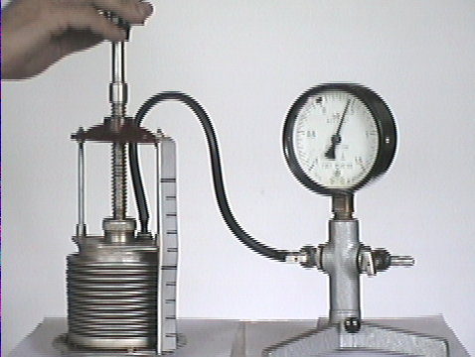

....................................................................................

....................................................................................

....................................................................................

ТЕСТ №2. МОЛЕКУЛЯРНЫЕ И ТЕПЛОВЫЕ ЯВЛЕНИЯ
№ | Задание | Балл
1 | Запишите определяющее уравнение относительной молекулярной массы | 1
2 | Какова единица количества вещества? | 1
3 | Чему равно число Авогадро? | 2
4 | Запишите определяющее уравнение молярной массы вещества | 1
5 | Запишите уравнение связи молярной и относительной молекулярной массы вещества | 2
6 | Выразите количество вещества через число частиц в теле и числи Авогадро | 1
7 | Относительная молекулярная масса воды равна 18. Чему равная молярная масса воды? | 2
8 | Какое количество вещества содержится в 18л воды? | 3
9 | Какова масса 10 моль воды? | 3
10 | Сколько молекул содержится в 10 моль воды? | 3
11 | Запишите определяющее уравнение давления | 1
12 | Запишите уравнение, связывающее давление одноатомного идеального газа на стенки сосуда и среднюю кинетическую энергию его молекул | 1
13 | Чему равная постоянная Больцмана? | 2
14 | Запишите уравнение, связывающее среднекинетическую энергию молекул одноатомного идеального газа и абсолютную температуру | 1
15 | Запишите уравнение, связывающее давление одноатомного идеального газа на стенки сосуда и абсолютную температуру | 1
16 | Температура равна 27 ⁰С. Чему равна эта температура по шкале Кельвина? | 1
17 | Выразите универсальную газовую постоянную через число Авогадро и постоянную Больцмана | 1
18 | Чему равная универсальная газовая постоянная? | 2
19 | Запишите уравнение Менделеева-Клапейрона | 1
20 | Запишите уравнение Клапейрона | 2
21 | Запишите закон Бойля и Мариотта | 2
22 | Запишите закон Гей-Люссака | 2
23 | Запишите закон Шарля | 2
24 | Как называется газ. процесс, протекающий при постоянном давлении газа? | 1
25 | В герметично закрытом сосуде с поршнем абсолютная температура газа увеличилась в 2 раза, а его объем уменьшился в 4 раза. Во сколько раз возросло давление газа? | 3
26 | В герметично закрытом сосуде с неизменным объемом газ нагрели от 17⁰С до 307 ⁰С. Во сколько раз возросло давление газа? | 3
27 | Газ перешел из состояния 1 p 2  в состояние 2. Как изменился  объем газа? (V1< V2; V1>V2; V1= V2) 1  T | 6
28 | Запишите определяющее уравнение относительной влажности воздуха | 1
29 | В каких единицах измеряется коэффициент поверхностного натяжения жидкости? | 2
30 | Во сколько раз возрастет высота поднятия жидкости в капилляре, если ее плотность уменьшится в 1,5 раза, а диаметр капилляра уменьшится в 2 раза? | 3
31 | Как называются кристаллы, в которых атомы обобществляют свои валентные электроны с соседними атомами? | 1
32 | Как называются деформации, которые полностью исчезают после прекращения действия внешних сил? | 1
33 | Запишите определяющее уравнение абсолютной деформации | 1
34 | Стержень длиной 2 м растянули на 4 мм. Чему равна относительная деформация стержня? | 3
35 | К стальному стержню длиной 2 м и площадью поперечного сечения 1 см² подвесили гирю массой 10 кг. Чему равно механическое напряжение, возникшее в стержне (с точностью до целых)? | 3
36 | Чему равна относительная деформация этого стержня (см. предыд. аадачу)? Модуль упругости для стали равен 200Гпа. | 3
37 | Запишите первый закон термодинамики | 1
38 | Над термодинамической системой совершена работа, равная 100 Дж и кроме того ей передано 200 Дж тепла. Как и на сколько изменилась внутренняя энергия системы? | 2
39 | Запишите уравнение связи изменения внутренней энергии одноатомного идеального газа с изменением его температуры | 1
40 | Запишите единицу удельной теплоемкости вещества | 1
41 | Запишите первый закон термодинамики для изохорического процесса | 1
42 | Запишите 1 закон термодинамики для изобарического процесса | 1
43 | Запишите 1 закон термодинамики для изотермического процесса | 1
44 | Запишите 1 закон термодинамики для адиабатного процесса | 1
45 | Запишите уравнение, позволяющее рассчитать удельную теплоемкость одноатомного идеального газа при постоянном объеме | 2
46 | Запишите уравнение, позволяющее рассчитать удельную теплоемкость одноатомного идеального газа при постоянном давлении | 2
47 | Относительная молекулярная масса гелия равна 4. Чему равная удельная теплоемкость гения при постоянном давлении? | 3
48 | Перечислите основные элементы любой тепловой машины? | 3
49 | Температура нагревателя равна 800К, а температура холодильника - 300К. Чему равен максимальный к.п.д. такой тепловой машины? | 2
50 | Чему равен к.п.д. реальной тепловой машины? | 1

ТЕСТ № 3. МОЛЕКУЛЯРНЫЕ И ТЕПЛОВЫЕ ЯВЛЕНИЯ
№ | Вопросы | Баллы
1 | Мельчайшая частица вещества называется ______________________ | 1
2 | Молекулы состоят из ________________________________________ | 1
3 | Молекула, содержащая избыточное количество электронов называется___________________________________________________ | 1
4 | Взаимодействие между молекулами носит __________________ ____________________________________________________характер | 1
5 | Идеальный газ это газ________________________________________  _____________________________________________________________  _____________________________________________________________  _____________________________________________________________ | 2
6 | Давление идеального газа на стенки сосуда:  P = = | 4
7 | Концентрация газа n = | 2
8 | t = 27 ⁰C T= | 1
9 | Постоянная Больцмана к = | 2
10 | Универсальная газовая постоянная R = | 2
11 | Связь среднекинетической энергии движения молекул и абсолютной температуры: | 2
12 | Уравнение МенделееваКлапейрона | 2
13 | Газовый процесс, протекающий при постоянном давлении, называется ____________________________________________________ | 1
14 | Газовый процесс, протекающий при постоянном объеме, называется ____________________________________________________ | 1
15 | Газовый процесс, протекающий при постоянной температуре, называется _______________________________________________ | 1
16 | Газовый процесс, протекающий без теплообмена с окружающей средой, называется ________________________________________ | 1
 | Относительная молекулярная масса кислорода равна Мr = 32.
17 | Молярная масса кислорода равна: М= | 2
18 | Один моль кислорода содержит: N = молекул. | 2
19 | Масса одной молекулы кислорода: m₀ = кг | 2
20 | Для идеального газа при постоянном давлении постоянно __________________________________________________________  __________________________________________________________ | 2
21 | Для идеального газа при постоянном объеме постоянно ___________________________________________________________  ___________________________________________________________ | 2
22 | Для идеального газа при постоянной температуре постоянно ___________________________________________________________  ___________________________________________________________ | 2
23 | Уравнение Клапейрона: | 2
24 | Универсальная газовая постоянная равна произведению:  R = | 2
25 | Температура, при которой плотность насыщенного пара равна плотности жидкости, называется _____________________________ | 1
26 | Пар, находящийся в динамическом равновесии со своей жидкостью, называется ___________________________________________ | 1
27 | Относительная влажность воздуха измеряется в ________________ | 1
28 | Сила поверхностного натяжения прямо пропорциональна _____________________________________________________________  _____________________________________________________________ | 2
29 | Единица коэффициента поверхностного натяжения:  [ ] = = | 2
30 | Высота поднятия жидкости в капилляре тем больше, чем больше ____________________________________________________________  ___________________________________________________________  и чем меньше_______________________________________________  __________________________________________________________ | 4
31 | Абсолютная деформация это физическая величина, равная _____________________________________________________________  _____________________________________________________________  _____________________________________________________________ | 2
32 | Относительная деформация это физическая величина, равная _____________________________________________________________  ____________________________________________________________  ____________________________________________________________  ____________________________________________________________ | 2
33 | Единица механического напряжения: [ ] = | 2
34 | Сила упругости, возникающая в теле при его малых деформациях __________________________________________ пропорциональна  ___________________________________________________________  ___________________________________________________________  и _________________________________________ пропорциональна  ___________________________________________________________  ___________________________________________________________ | 4
35 | Механическое напряжение, возникающее в теле при его малых деформациях,________________________________________________  пропорционально ____________________________________________  ____________________________________________________________ | 2
36 | Различие физических свойств кристаллических тел в различных направлениях называется  ____________________________________________________________ | 1
37 | Единица модуля Юнга: [ ] = | 2
38 | Деформации делятся на упругие и _____________________________ | 1
39 | Деформации делятся на деформации растяжения, сжатия, кручения,  ________________________________________________________ | 2
40 | Внутренняя энергия одноатомного идеального газа:  U = | 2
41 | Количество теплоты, необходимое для нагревания тела:  Q = | 2
42 | Количество теплоты, необходимое для плавления тела:  Q = | 2
43 | Количество теплоты, выделяющееся при сгорании топлива:  Q = | 2
44 | Работа, совершенная газом при его изобарном расширении:  А = | 2
45 | Единица удельной теплоемкости вещества:  [с] = | 2
46 | Единица удельной теплоты парообразования вещества:  [r] = | 2
47 | Первый закон термодинамики для изотермического процесса: | 2
48 | Первый закон термодинамики для изобарического процесса: | 2
49 | Первый закон термодинамики для адиабатного процесса: | 2
50 | Единица количества теплоты: [Q] = | 1
51 | Единица работы в термодинамике (в СИ): [A] = | 1
52 | Количество теплоты, выделяющееся при охлаждении тела:  Q = | 2

тест №4. методологическИЕ ЗНАНИЯ

1. Представьте стандартный состав знания об уравнении $Q=c⋅m⋅Dt$
a)...................................................................................................................................................................................................................................................................................
......................................................................................................................................................................................................................................................................................
б)........................................................................................................................................
...........................................................................................................................................
...........................................................................................................................................
в)........................................................................................................................................
...........................................................................................................................................
...........................................................................................................................................
Какова функция приведенного уравнения в структуре физического знания?
...........................................................................................................................................
....................................................................................................................................... ...
2. Представьте стандартный состав знания об уравнении $σ=\frac{F}{S}$
a)...................................................................................................................................................................................................................................................................................
...........................................................................................................................................
б) ...........................................................................................................................................
...........................................................................................................................................
...........................................................................................................................................
в) ...........................................................................................................................................
...........................................................................................................................................
...........................................................................................................................................
...........................................................................................................................................
Какова функция приведенного уравнения в структуре физического знания?
......................................................................................................................................................................................................................................................................................
3. Перечислите пункты обобщенного плана описания физического явления
а) ...........................................................................................................................................
б) ...........................................................................................................................................
в) ...........................................................................................................................................
г) ............................................................................................................................................д) ...........................................................................................................................................
е) ..........................................................................................................................................
4. Каков основной способ определения понятий? .......................................................... ...........................................................................................................................................
Приведите пример физического понятия, определенного этим способом .....................

...........................................................................................................................................

………………....................................................................................................................

....................................................................................................................

....................................................................................................................

